Eclips  Opdrachten ANW, biologie en O&O | Samenvatting  Opdrachten om de eclips op 20 maart 2015 waar te nemen.  Z. van Meekeren, W. van der Pol en F. Behnen  Eclips 2015
Inhoud
Inleiding 2
Weersomstandigheden 3
Reacties van organismen op verandering van lichtintensiteit 4
Luxmeter 4
Madeliefje 4
Kauwen 5
De zon projecteren 6
De zon rechtstreeks bekijken 7
Hoek van de zon bepalen 9
Zelf een sextant maken: 9

Inleiding

Op vrijdag 20 maart 2015 vindt er een gedeeltelijke eclips (zonsverduistering) plaats. De eerste ‘hap’ uit de zon is rond 9:15 uur zichtbaar. Rond 10.35 uur is de verduistering maximaal (84%) en daarna neemt de verduistering af.
Een zonsverduistering is komt niet zo heel vaak voor. De volgende volledige zonsverduistering In Europa is pas in 2090 zichtbaar.
Een zonsverduistering ontstaat wanneer de maan op haar baan rond de aarde zich precies tussen de aarde en de zon in bevindt.
Je gaat verschillende waarnemingen doen. Hoe? Dat staat verderop in dit boekje beschreven.
Je werkt in een groepje van maximaal 3 leerlingen. Met je groep doe je alle opdrachten. Verdeel de taken onderling goed. Wissel elkaar af zodat iedereen iedere waarneming ten minste één maal heeft gedaan.

Heel veel plezier met deze opdrachten.

Weersomstandigheden

Als je waarnemingen doet aan zon, maan en sterren, dan doe je dat vanaf de aarde. Weersomstandigheden kunnen van invloed zijn op wat je waarneemt. Daarom is het bij iedere waarneming belangrijk de weersomstandigheden te noteren.
Je mag daarbij gebruik maken van de gegevens van het weerstation in de gang tegenover het servicepunt.
Noteer in onderstaande tabel om de 10 minuten de weersomstandigheden.

Tijdstip | % Zon (zie onder: invloed van bewolking) | Temperatuur | Windsnelheid

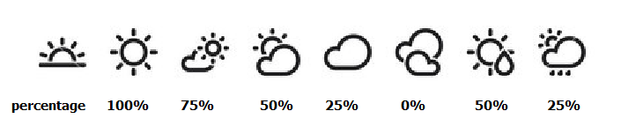

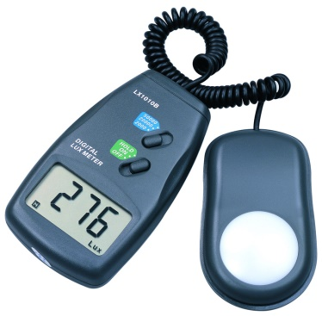
Reacties van organismen op verandering van lichtintensiteit

Luxmeter
Meet om de tien minuten met een luxmeter de verandering van lichtintensiteit tijdens de zonsverduistering. Zorg dat de luxmeter niet in de schaduw van een gebouw o.i.d. komt te staan.

Tijdstip | Lux
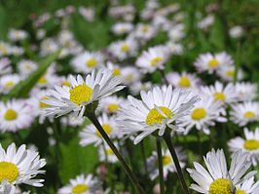

Madeliefje
Zoek een madeliefje dat niet in de schaduw staat van een gebouw of bomen.
Meet om de 10 minuten met een liniaal de doorsnede van de bloemkroon
Tijdstip | Doorsnede bloemkroon

Kauwen
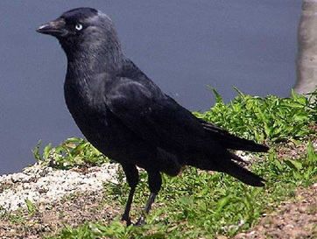
Rondom de school zie nesten van o.a. kauwen. Ook vind je deze kauwen in de bomen rondom het sportveld en de ijsbaan.
Kauwen vormen stelletjes die elkaar een leven lang trouw blijven. Deze stelletjes zie je samen vliegen en samen naar voedsel zoeken en samen zitten in een boom.
De vraag is nu hoe hun gedrag verandert tijdens de zonsverduistering.
Zoek en kauwenpaartje en noteer gedurende 2 minuten hoe vaak je ze ziet landen op een boomtak, nestkast of raamkozijn. Herhaal dit met tussenpozen van ongeveer een kwartier.
Tijdstip | Aantal keren landen op een vaste ondergrond (turven)

De zon projecteren
Benodigdheden:
Verrekijker
Eclipsbril
Los blaadje papier
Potlood
Statief of stoel
Maak een opstelling zoals op deze tekening. In plaats van de verrekijker vast te houden kun je deze bevestigen aan een statief of vasthouden tegen de leuning van een stoel.
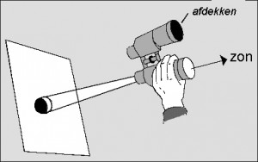
Men kan het zonsbeeld met een telescoop of een verrekijker projecteren op een vel wit papier of karton, zoals wordt getoond op bijgaande afbeelding. Zorg er wel voor, dat niemand rechtstreeks door de verrekijker of telescoop naar de zon kijkt, want de kijkers werken als een brandglas; het geconcentreerde licht kan de ogen ernstig beschadigen. Houd dus vooral kinderen in de gaten!
Laat de telescoop of verrekijker niet voortdurend op de zon gericht staan, want dan worden de lenzen en lensjes heet, met mogelijk schade tot gevolg.

Om de tien minuten maak je een tekening van de projectie van de verduisterde zon op je losse blaadje. Zorg ook dat je de maximale zonsverduistering tekent, rond 10:35 uur.

Noteer bij deze opdracht:
Titel
Plaats van waarnemen (lengtegraad en breedtegraad)
Datum
Bij elke afzonderlijke tekening het tijdstip

De zon rechtstreeks bekijken

Kijk nooit rechtstreeks de zon in. Zet altijd eerst een eclipsbril op en ga daarna pas de zon ‘zoeken’.

Bekijk om de tien minuten hoe de zon wordt bedekt door de maan. Maak een schatting hoeveel % van de zon is bedekt door de maan. Maak ook tekeningen.
tijdstip | Percentage bedekking van de zon door de maan | tekening

Hoek van de zon bepalen

Maak van te voren een sextant in elkaar volgens onderstaande handleiding.
Zoek een plek met vrij uitzicht op de zon en de horizon.
Meet om de 10 minuten zo exact mogelijk de hoek die de zon maakt ten opzichte van de horizon. Richt hierbij op de onderkant van de zon.
Tijdstip | Hoek van de zon ten opzichte van de horizon

Zelf een sextant maken:
Knip onderstaande gradenboog uit en plak hem op een stevig stukje karton.
Volg de verdere instructies op de afbeeldingen.
In plaats van een stuk karton kun je je geodriehoek gebruiken. Daar staat immers al een gradenboog op! Plak het rietje en touwtje met gummetje met plakband aan je geodriehoek vast.
Let op!!! Alleen richting de zon kijken met een eclipsbril op!!!
